.rels是表述工作簿关系信息的文件夹；属性信息创建时间，创建者等信息包含core.xml和app.xml的信息（在docprops中找到的文件）和工作簿的信息（在xl中worksheet中能够查找到）。

在xl中的.bin为二进制文件。

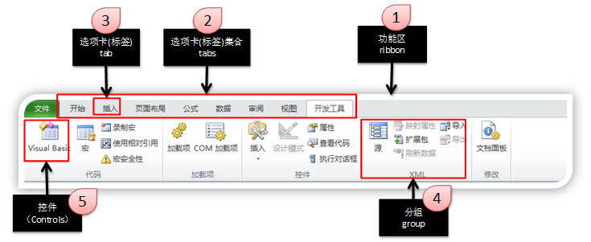

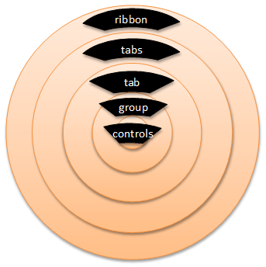

<?xml version="1.0" encoding="GBK" standalone="yes" ?>‘xml的声明

<customUIxmlns="http://schemas.microsoft.com/office/2006/01/customui">’解析，固定格式

<ribbon>

<tabs>

<tab id="t1" label="我要自学网">

<group id="g1" label="VBA学习">

<button id="b1"

label="功能按钮"

imageMso="Copy"

size="large"

onAction="回调程序" />

</group>

</tab>

</tabs>

</ribbon>

</customUI>

xml的特点：

1.XML元素是用尖括号围住的<>

2.XML元素总是成对出现的<>…</>

3.XML也有孤单的时候，但结构必须是：<tag />

4.XML元素的属性写法：属性名="属性值"

5.XML中的元素属性位置没有顺序

5.XML对大小写敏感，区分大小写。

6.XML元素的包含关系能不乱。

7.XML的注释写法:<!--注释语句-->

8.XML代码的美化

总结：XML的语法结构是严谨的。

实例：

<?xml version="1.0" encoding="GBK" standalone="yes" ?>

<customUIxmlns="http://schemas.microsoft.com/office/2006/01/customui">

<ribbon startFromScratch="true">'true为隐藏所有功能区，false为不隐藏。

</ribbon>

</customUI>

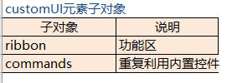

customUI下能放置ribbon和commands选项，常用ribbon

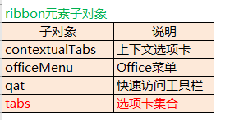

ribbon下能放置以上子对象，主要是tabs选项。

上下文选项卡的意义：比如选择图形就会多出一个tab的组出来。

<tabs>'多个选项卡

<tab id="t1" insertBeforeMso="TabHome" label="我专用的tab">

</tab>

<tab>

</tab>

</tabs>

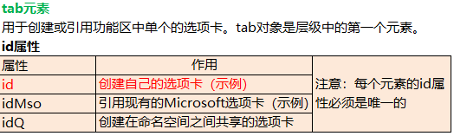

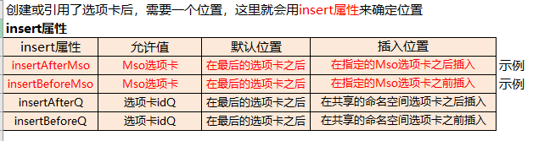

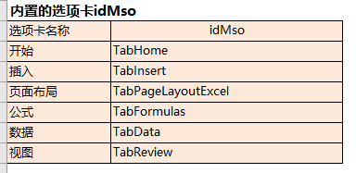

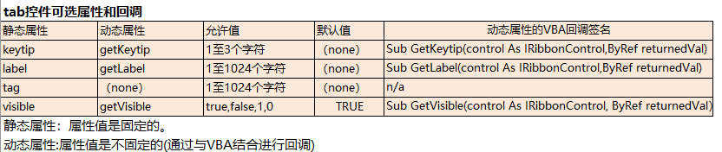

<group idMso="GroupFont">

</group>

<group idMso="GroupCells">

</group>

<group id="group1" label="自定义分组">

</group>

<group id="group2" label="我在中间" insertBeforeMso="GroupCells">

</group>

<button id="but1"

size="large"

label="验证"

imageMso="AcceptInvitation"

screentip="数据验证"

supertip="如果想数据验证，就点这个！"

onAction="ts"/>

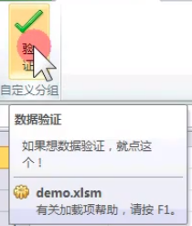

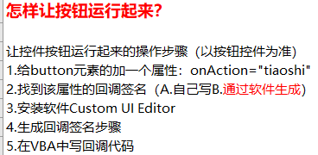

在vba代码编辑器中插入模块

Sub OnAction(control As IRibbonControl)

无效更新：

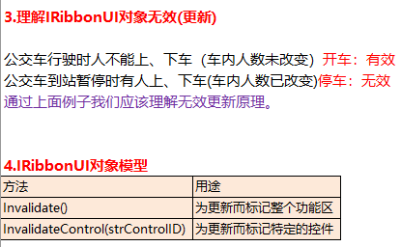

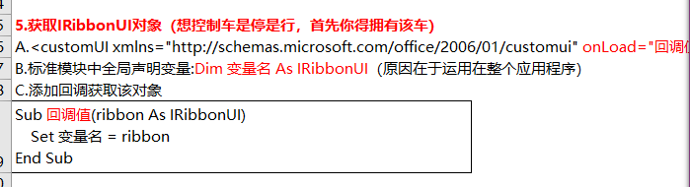

<?xml version="1.0" encoding="gbk" ?>

<customUI xmlns="http://schemas.microsoft.com/office/2006/01/customui" onLoad="onloa1">

<ribbon startFromScratch="false">

<tabs>

<tab id="mytab1"

label="我要自学网专用"

insertBeforeMso="TabHome">

<group id="group1" label="自定义分组">

<button id="but1"

size="large"

label="校验"

getImage="getima1"

onAction="ts"/>

</group>

</tab>

</tabs>

</ribbon>

</customUI>

Dim myribbon As IRibbonUI

Dim num1 As Long

'Callback for customUI.onLoad

Sub onloa1(ribbon As IRibbonUI)

Set myribbon = ribbon

End Sub

'Callback for but1 getLabel

Sub getima1(control As IRibbonControl, ByRef returnedVal)

If num1 Mod 2 Then returnedVal = "DeclineInvitation" Else returnedVal = "AcceptInvitation"

End Sub

'Callback for but1 onAction

Sub ts(control As IRibbonControl)

num1 = num1 + 1

myribbon.InvalidateControl (control.ID)

End Sub

自定义图标：

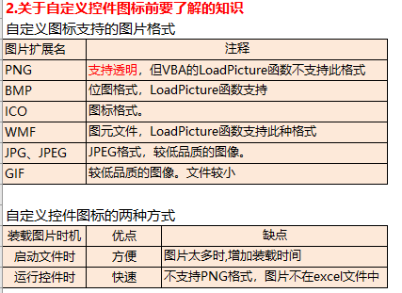

1、启动文件时

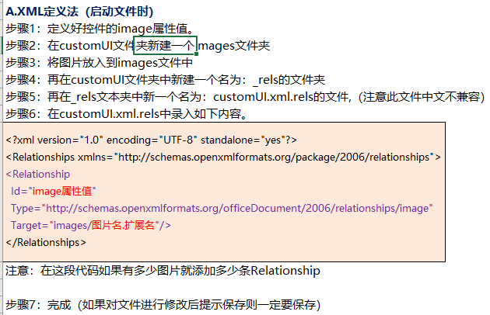

"<?xml version=""1.0"" encoding=""GBK"" standalone=""yes"" ?><!--支持中文书写，若省略此句可以在保存.xml中调整编码格式为UTF-8即可。-->

<customUI xmlns=""http://schemas.microsoft.com/office/2006/01/customui""><!--固定格式（）-->

<!--以下为结构-->

<ribbon>

<tabs>

<tab >

<group >

<button />

</group>

</tab>

</tabs>

</ribbon>

</customUI>"